Witajcie!
Zapraszam do wspólnej zabawy z językiem angielskim.
- Na początku przypomnijmy sobie alfabet. Wejdź w poniższy link i spróbuj powtarzać alfabet.
https://www.youtube.com/watch?v=cR-Qr1V8e_w

- Sprawdźcie swoich sił w grze. Wejdź w poniższy i link i ułóż w kolejności litery alfabetu zaczynając od A, a kończąc na Z. Masz tylko 30 sekund na wykonaniu tego zadania. Naciśnij przycisk: GO/START/PLAY w prawym dolnym rogu, aby rozpocząć grę. Powodzenia.

https://1c7951e0f713f82c10d3-9c5e6fbd2c9d828eb37b6bf0399bddd6.ssl.cf1.rackcdn.com/abc/index.html

- Dziś poznamy słownictwo związane z wiosną.

Wiosna w języku angielskim to SPRING (wymowa: spryng).
Poproś osobę dorosłą o odczytanie słówek i spróbuj je powtórzyć trzy razy na głos.
Flower (wymowa: flałer) kwiatek 
Bee (wymowa: bii) pszczoła 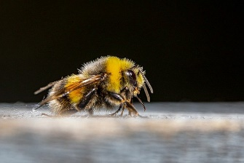

Butterfly (wymowa: baterflaj) motyl 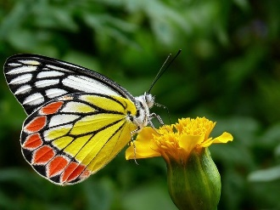
Ladybug (wymowa: lejdibag) biedronka 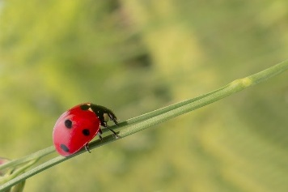
Tulip (wymowa: tjulyp) tulipan 
Pansy (wymowa: panzi) bratek 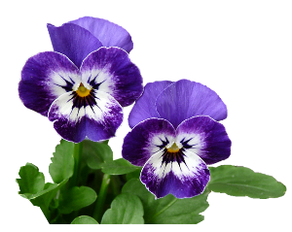

Leaf (wymowa: lif) liść 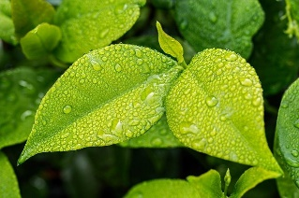
Grass (wymowa: gras) trawa 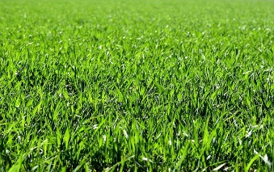

- Wejdź w poniższy link i zagraj w grę. Dopasuj obrazek do jego nazwy.
https://learningapps.org/watch?v=pzqbm64ht21
- Wejdź w poniższy link i spróbuj podpisać rysunki.
https://learningapps.org/watch?v=p4ccaz6mt21
- Wejdź w poniższy link i spróbuj znaleźć słowa ukryte w wykreślance. Możesz wykreślać pionowo lub poziomo.
https://learningapps.org/watch?v=prmoixn0c21
- Kolejna gra polega na dopasowaniu rysunku do jego nazwy w języku angielskim. Powodzenia!
https://learningapps.org/watch?v=pps9ie1wt21
- Wejdź w poniższy link, posłuchaj piosenki i spróbuj ją zaśpiewać. Gdy odsłuchasz piosenki dwukrotnie, spróbuj wymienić kolory kwiatów w języku angielskim, które pojawiły się w piosence. Następnie, odsłuchaj jeszcze raz i sprawdź.

https://www.youtube.com/watch?v=gAcDUEgMgmY

- Wydrukuj załącznik nr 1. Pomóż pszczółce znaleźć drogę do kwiatka. Czy potrafisz powiedzieć, co widzisz na rysunku? (odp: bee – pszczoła, flower – kwiatek, leaf – liść)

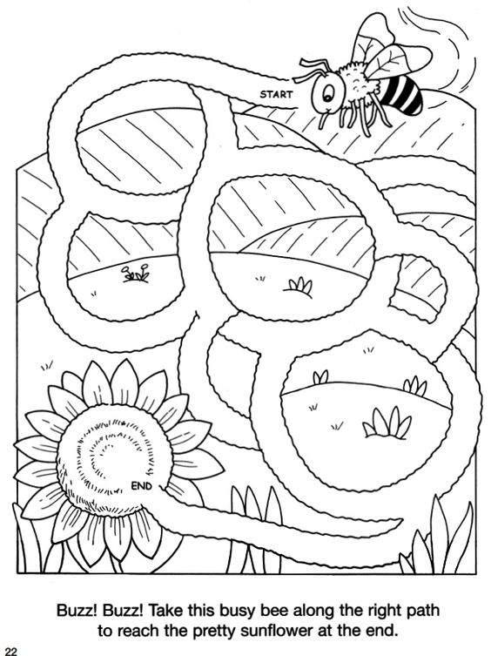

- Wydrukuj załącznik nr 2. Czy potrafisz odgadnąć w jakim kolorze będzie ostatni kwiatek? Pokoloruj go. Jak nazywa się kwiatek na rysunku (Odp: tulip – tulipan).

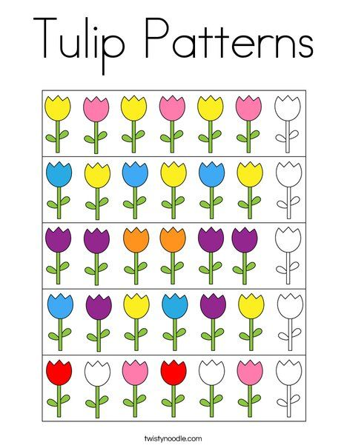

Załącznik nr 1

Załącznik nr 2

